Practical – 7

Aim: Create a custom directive to transform text to uppercase when clicked.

<!DOCTYPE *html*>

<html *lang***=**"en">

<head>

    <meta *charset***=**"UTF-8">

    <meta *name***=**"viewport" *content***=**"width=device-width, initial-scale=1.0">

    <title>Document</title>

    <script *src***=**"https://cdn.jsdelivr.net/npm/vue@2.6.14/dist/vue.js"></script>

</head>

<body>

    <div ***id*=**"app">

        <p *v-uppercase*>clk me to change</p>

    </div>

    <script>

        Vue**.**directive('uppercase'**,**{

            bind(**el**){

                el**.***style***.***cursor* **=** 'pointer'**;**

                el**.**addEventListener('click'**,** () **=>** {

                    const text **=** el**.***innerText***;**

                    el**.***innerText* **=** text**.**toUpperCase()**;**

                })**;**

            }

        })**;**

**new** Vue({

            el**:** '#app'

        })

    </script>

</body>

</html>

  
  
Aim: Creating a Dynamic List with Vue.js Custom Directive  
  
<!DOCTYPE *html*>

<html *lang***=**"en">

<head>

    <meta *charset***=**"UTF-8">

    <meta *name***=**"viewport" *content***=**"width=device-width, initial-scale=1.0">

    <title>Dynamic List using Vue.js</title>

    <script *src***=**"https://cdn.jsdelivr.net/npm/vue@2"></script>

    <script *src***=**"https://cdn.tailwindcss.com"></script>

</head>

<body *class***=**"bg-gray-100 flex justify-center items-center h-screen">

    <div ***id*=**"app" *class***=**"bg-white p-6 rounded-lg shadow-lg text-center w-fit">

        <h2 *class***=**"font-bold text-2xl mb-4">Dynamic List</h2>

        <ul *v-list***=**"items" *class***=**"list-disc pl-5"></ul>

    </div>

    <script>

        Vue**.**directive('list'**,** {

            bind(**el,** **binding,** **vnode**) {

                function updateList() {

                    el**.***innerHTML* **=** ""**;**

                    const ul **=** document**.**createElement("ul")**;**

                    ul**.***classList***.**add("list-disc"**,** "pl-5")**;**

                    binding**.***value***.**forEach((**element,** **index**) **=>** {

                        const li **=** document**.**createElement("li")**;**

                        li**.***classList***.**add("flex"**,** "justify-between"**,** "items-center"**,** "p-2")**;**

                        const text **=** document**.**createElement("span")**;**

                        text**.***textContent* **=** element**;**

                        const btn **=** document**.**createElement("button")**;**

                        btn**.***textContent* **=** "Remove"**;**

                        btn**.***classList***.**add("ml-4"**,** "px-2"**,** "py-1"**,** "bg-blue-500"**,** "text-white"**,** "rounded"**,** "hover:bg-red-700")**;**

                        btn**.**addEventListener("click"**,** () **=>** {

                            vnode**.***context***.***items***.**splice(index**,** 1)**;**

                        })**;**

                        li**.**appendChild(text)**;**

                        li**.**appendChild(btn)**;**

                        ul**.**appendChild(li)**;**

                    })**;**

                    el**.**appendChild(ul)**;**

                }

                updateList()**;**

                vnode**.***context***.**$watch("items"**,** updateList**,** { deep**:** true })**;**

            }

        })**;**

**new** Vue({

            el**:** "#app"**,**

            data**:** {

                items**:** ["Item 1"**,** "Item 2"**,** "Item 3"**,** "Item 4"]

            }

        })**;**

    </script>

</body>

</html>

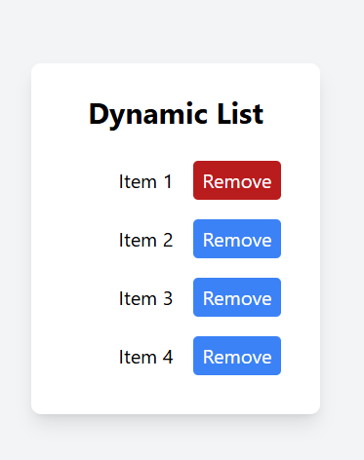

Aim: Create a directive that formats and displays dates in a human-readable format  
<!DOCTYPE *html*>

<html *lang***=**"en">

  <head>

    <meta *charset***=**"UTF-8" />

    <meta *name***=**"viewport" *content***=**"width=device-width, initial-scale=1.0" />

    <title>Show date in human readable format</title>

    <script *src***=**"https://cdn.jsdelivr.net/npm/vue@2"></script>

    <script *src***=**"https://unpkg.com/@tailwindcss/browser@4"></script>

  </head>

  <body>

    <div ***id*=**"app">

        <h1 *class***=**"text-2xl font-bold text-center m-4 font-bold">Here date will be shown in human readable format</h1>

      <p *class***=**"m-4 border-2 shadow-xl bg-blue-100 text-center" *v-format-date***=**"date">DATE IS : </p>

    </div>

  </body>

  <script>

    Vue**.**directive("format-date"**,** {

      inserted**:** function (**el,** **binding**) {

        const date **=** binding**.***value***;**

        const formatte_date **=** formatDate(date)**;**

        el**.***textContent* **=** el**.***textContent***+**formatte_date**;**

      }**,**

    })**;**

**new** Vue({

      el**:** "#app"**,**

      data**:** {

        date**:** "2025-03-16T12:00:00"**,**

      }**,**

    })**;**

    function formatDate(**dateString**) {

      const options **=** { year**:** "numeric"**,** month**:** "long"**,** day**:** "numeric" }**;**

**return** **new** Date(dateString)**.**toLocaleDateString("en-US"**,** options)**;**

    }

  </script>

</html>

output:

